ЧЕМПИОНАТ ЮНЫХ ИНЖЕНЕРОВ
Задания по математике
Задание 1
В городе проживает 38 000 жителей. Администрация города приняла решение увеличить площадь и провести реконструкцию старого парка.
А) Перед вами план проектируемого участка. Определите площадь проектируемого участка в гектарах, если размеры одной клетки 30 м×30 м.
Б) Старый пруд, имеющий форму квадрата, изображен на плане проектируемого участка в части ABCKWF. По углам пруда растут деревья. Заказчик хочет удвоить площадь поверхности пруда, не вырубая деревьев и сохранив квадратную форму пруда. Перед вами часть плана проектируемого участка и старый пруд. Изобразите новый пруд в соответствии с поставленными условиями.
Задание 2
На листе изобразите проектируемый участок в масштабе 2:1 относительно плана, изображенного на рисунке. Учитывая масштаб, изобразите проектируемый участок с новым прудом.
Задание 3
Создайте собственный необычный вариант дизайн-проекта парка. Выполните данный дизайн на бумаге.

 |  |  |  |  |  |  |  |  |  |  |  |  |  |  | D |  |  |  |  |  | E
 |  |  |  |  |  |  |  |  | W |  |  |  |  | F
 |  |  |  |  |  |  |  |  |  |  |  |  |  |  |  |  |  |  |  |  | M
 |  |  |  |  |  |  |  |  |  |  |  |  |  |  |  |  |  |  |  | N
 |  |  |  |  |  |  |  |  |  |  |  |  |  |  |  |  |  | А
 |  |  |  |  |  |  |  |  |  | С |  |  |  |  |  |  |  | В
Рисунок 1. План проектируемого участка и план старого пруда.

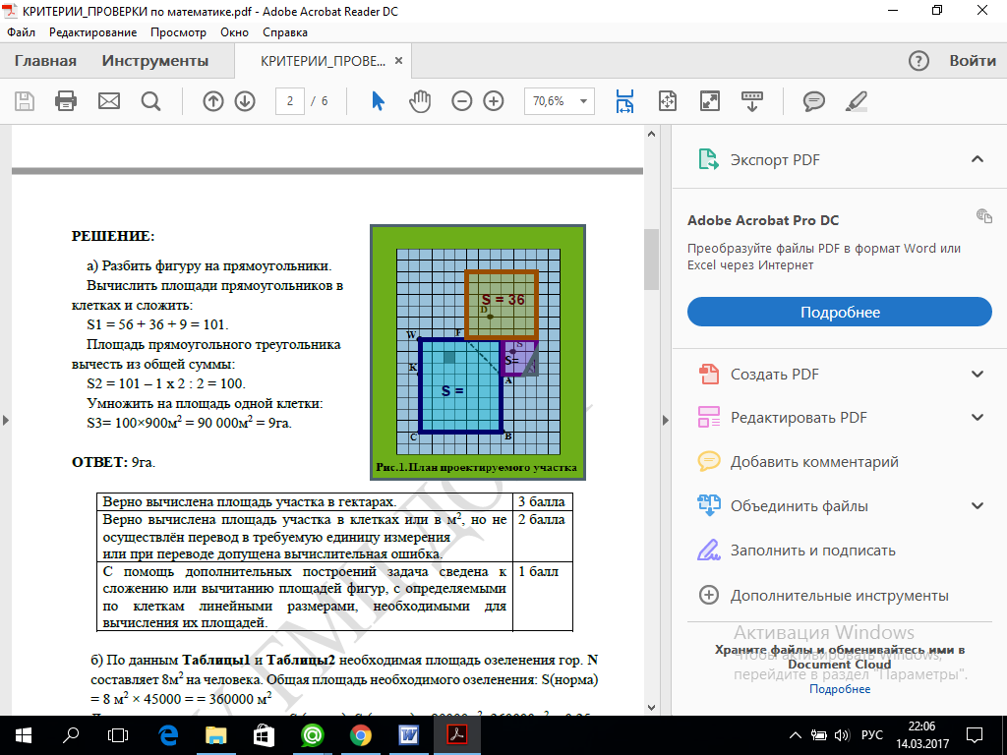Ответы:
1А) В городе проживает 38 000 жителей. Администрация города приняла решение увеличить площадь и провести реконструкцию старого парка. Перед вами план проектируемого участка. Определите площадь проектируемого участка в гектарах, если размеры одной клетки 30 м×30 м.
РЕШЕНИЕ:
а) Разбить фигуру на прямоугольники.
Вычислить площади прямоугольников в клетках и сложить:
S1 = 56 + 36 + 9 = 101.
Площадь прямоугольного треугольника – это прямоугольник 1х2:2=1м²
Площадь прямоугольного треугольника вычесть из общей суммы:
S2 = 101 – 1 = 100.
Умножить на площадь одной клетки:
S3= 100×900м² = 90 000м² = 9га. ОТВЕТ: 9га.
Верно вычислена площадь участка в гектарах. | 3 балла
Верно вычислена площадь участка в клетках или в м², но не осуществлён перевод в требуемую единицу измерения или при переводе допущена вычислительная ошибка. | 2 балла
С помощь дополнительных построений задача сведена к сложению или вычитанию площадей фигур, с определяемыми по клеткам линейными размерами, необходимыми для вычисления их площадей. | 1 балл
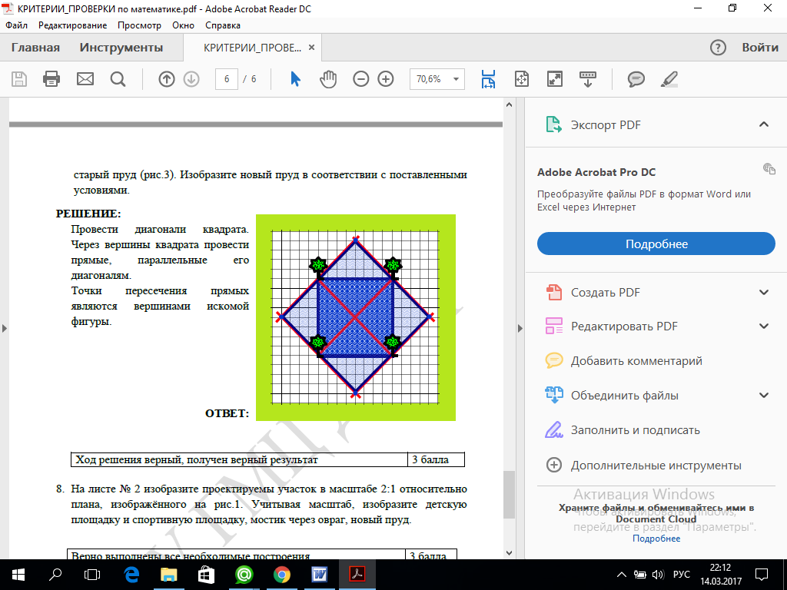
1Б) Старый пруд, имеющий форму квадрата, изображен на плане проектируемого участка в части ABCKWF. По углам пруда растут деревья. Заказчик хочет удвоить площадь поверхности пруда, не вырубая деревьев и сохранив квадратную форму пруда. Перед вами часть плана проектируемого участка и старый пруд. Изобразите новый пруд в соответствии с поставленными условиями.
РЕШЕНИЕ:
Провести диагонали квадрата. Через вершины квадрата провести прямые, параллельные его диагоналям.
Точки пересечения прямых являются вершинами искомой фигуры.
Ход решения верный, изображение, получен верный результат | 3 балла

2) На листе изобразите проектируемый участок в масштабе 2:1 относительно плана, изображенного на рисунке. Учитывая масштаб, изобразите проектируемый участок с новым прудом.
Решение: План проектируемого участка увеличивается в 2 раза, поскольку масштаб 2:1, то есть все измерения по клеткам увеличиваются в 2 раза.
Верно выполнены все необходимые построения. | 3 балла
Верно выполнено построение плана участка с учётом масштаба и верно изображено не менее двух объектов. | 2 балла
При верном построение плана участка с учётом масштаба объекты изображены без учёта всех требований. | 1 балл
3)Решение: Создайте собственный необычный вариант дизайн-проекта парка. Выполните данный дизайн на бумаге.
Для оценивания задания №3 использовать: «Таблица оценивания эскиза дизайн – проекта».

№ | Название команды | Оценивание дизайн-проекта (Задание 3) |  |  |  | Решение задач проекта |  |  |  | Штрафные баллы (сумма штрафов за подсказку и нарушения) |  | Сумма баллов
№ | Название команды | Симметричность (0,1,2 балла) | Разнообразие геометрических форм (0,1,2 балла) | Эстетичность, аккуратность (0,1,2 балла) | Наличие описания эскиза (0,1,2 балла) | 1 (0,1,2,3 балла) | 1б (3 балла) | 2 (0,1,2,3 балла) | 3 (дизайн-проект) (макс. 8 баллов)
1
2
3
4
5
6
7
8
9
10

